Приложение 1
Проведенные мероприятия с 01.03.2021 г. по 07.03.2021 г.
№ | Наименование | Сроки проведения | Краткое описание
1 | Районная выставка декоративно-прикладного и технического творчества «Лучший дизайн объект» среди обучающихся школ Аскизского района, организованная совместно с Управлением образования Аскизского района.  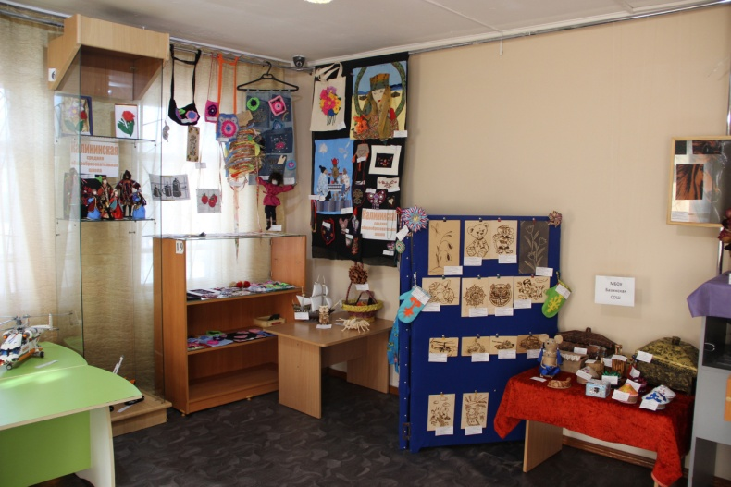 | 3 марта 2021 г.  в выставочном зале МБУК «АКМ им. Н.Ф. Катанова». | 3 марта в выставочном зале Аскизского краеведческого музея им. Н.Ф. Катанова открылась районная выставка декоративно-прикладного творчества обучающихся "Лучший дизайн объект". На выставке представлены творческие работы обучающихся Аскизского района в таких номинациях как: художественная обработка ткани, художественная обработка дерева, вышивка, робототехника.  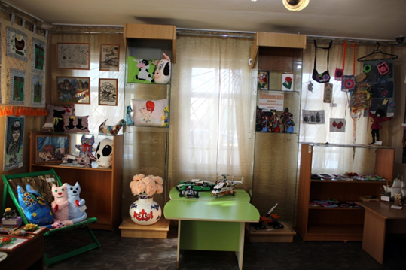
2 | IX республиканский смотр-конкурс малочисленных народов (шорцев)  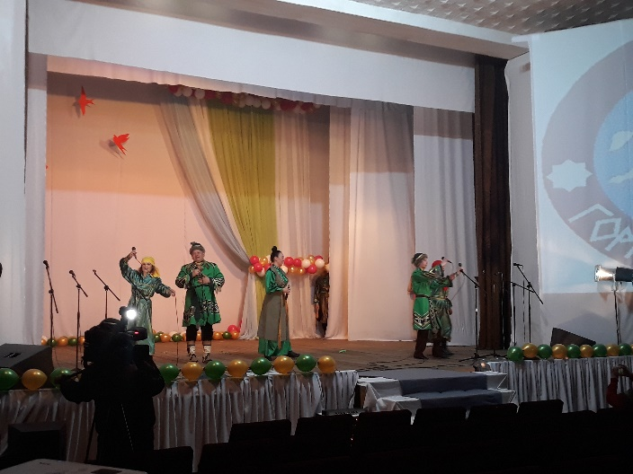  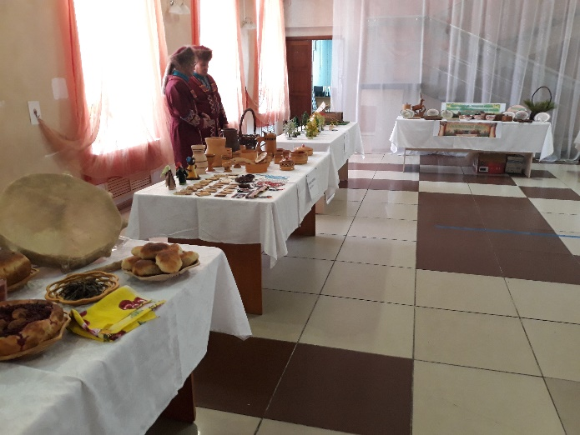 | 05 марта 2021 г. | Аскизский РЦКД 05 марта встречал гостей Республиканского смотра – конкурса малочисленных народов (шорцев). В 12 часов состоялось открытие смотра- конкурса, приветственное слово было предоставлено зам. министра по национальной и территориальной политике  РХ Чертыкову Ю.К.  Была организована выставка национальных блюд, ДПИ, литературы.  Всего приняли участие в конкурсе 7 общин.  Итоги смотра-конкурса:  1 место - п. Бискамжа «Элим»  2 место - а. Анчуль «Тамыр»  3 место - с. Матыр «Талай суг»  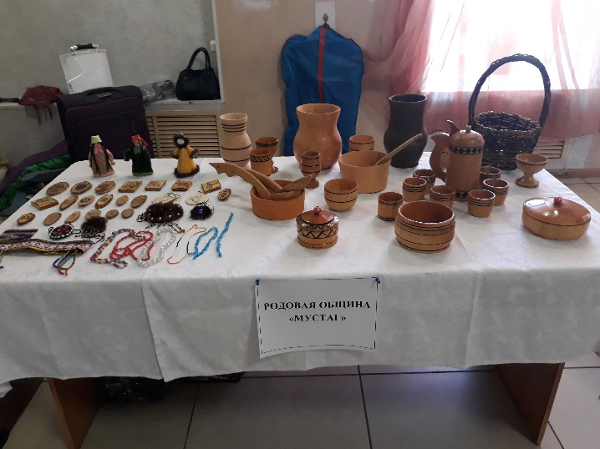
3 | Праздничный концерт в честь 8 марта  «Признание в любви»  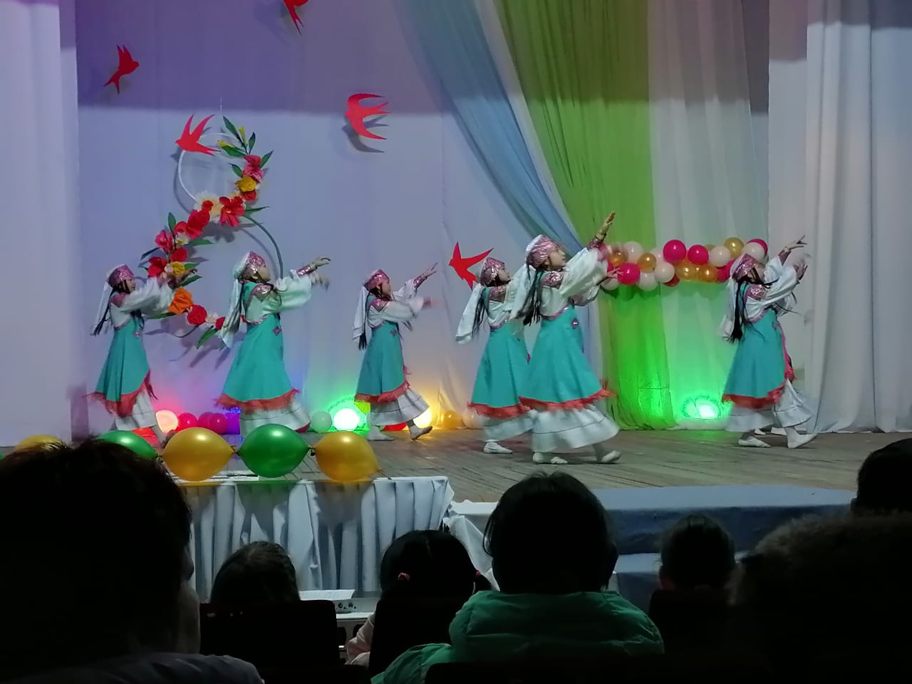  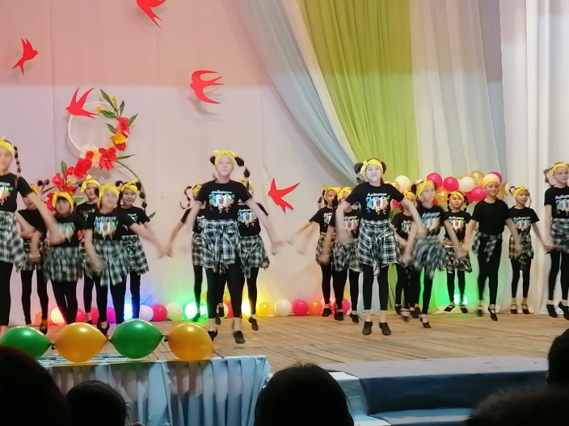 | 05 марта 2021 г. | В «Аскизском РЦКД» 5 марта прошел праздничный концерт «Признание в любви!», на котором присутствовало 150 человек.  Ярким украшением праздника стало выступление хореографической группы Аскизской детской школы искусств - с танцем «Мы маленькие дети» и  танцевальной группы Аскизского РЦКД «Танычах» - «Сагайские ритмы». Также для зрителей выступили дипломанты международного фестиваля цирковых искусств Монголии, действительные члены Московского клуба фокусников, артисты оригинального жанра, Элбэк Цыренжапов и Татьяна Чертыкова с иллюзионным танцевальным японским номером.

Запланированные мероприятия с 08.03.2021 г. по 14.03.2021 г.
№ | Наименование мероприятия | Сроки проведения | Ответственный

